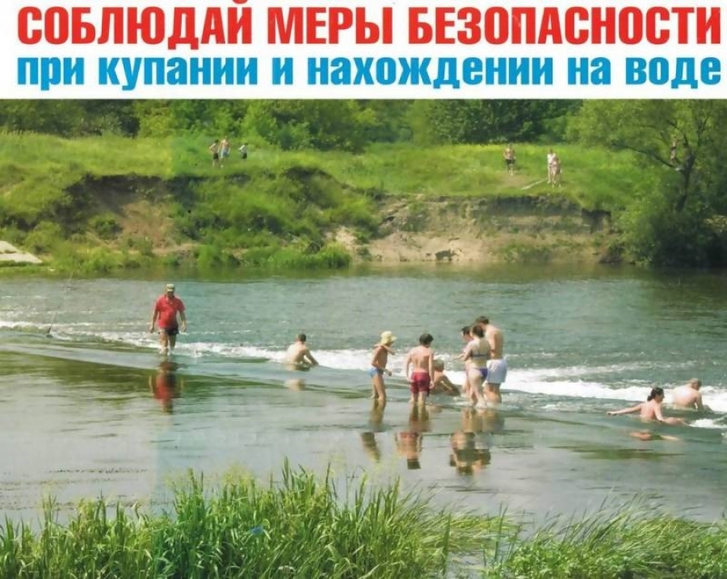
Правила безопасности при купании.
Лето берет свое. Жара! А в жару самое заветное желание – искупаться! Вода освежает и придает бодрость после трудового и жаркого дня. Купание в открытом водоёме – это прекрасная оздоровительная и закаливающая процедура. Кроме того, купание прекрасно помогает при заболеваниях позвоночника, способствует похудению и формированию красивой осанки.
А какое раздолье детям! Они согласны целый день до посинения сидеть в воде и выманить их оттуда приходится с большим трудом.
Чтобы купание было поистине удовольствием, необходимо соблюдать определенные правила, как себя вести во время купания. Многие, в том числе и дети, игнорируют эти правила, что порой приводит к очень печальным последствиям.

Купание – меры безопасности при купании.
Различные водоемы (реки, побережье морей, пруды, озера и пр.) всегда представляют опасность для человека, даже если он умеет прекрасно плавать. Особенно в жару человек способен искупаться в любом водоеме, даже в строительных котлованах, траншеях или карьерах.
Именно такие случайные водоемы представляют особенную опасность. Никто не сможет поручиться, что дно таких водоемов чистое и на дне нет ни кирпичей, ни арматуры или другого строительного мусора. А порой недобросовестные строители поступают именно так, сбрасывая ненужный мусор подальше с глаз в котлованы или траншеи.
Купаясь в таком водоеме можно не только пораниться, но и получить более серьезные травмы.
Купание – правила поведения во время купания.
Даже если вы прекрасно плаваете, это не дает гарантии безопасного отдыха на воде. Находясь в воде, каждый из купающихся должен соблюдать определенные правила и строго их соблюдать.
Купание разрешается в оборудованных водоемах или на пляжах, которые соответствуют санитарно-эпидемиологическим требованиям.
Если вы решили искупаться в незнакомом водоеме, заходите в воду осторожно и медленно, обследуя при этом дно.
Лучшее время суток для купания – утренние часы с 8 до 10 часов и вечерние – с 17 до 19 часов. Днем не рекомендуется купаться по той причине, что возможно перегревание и находясь долго в воде, можно даже простудиться.
Купаться лучше через 1-1,5 часа после еды. Но и на голодный желудок в воду заходить не рекомендуется.
Перед купанием следует немного отдохнуть, поскольку плавание требует определенных физических усилий.
Запрещается купаться в состоянии алкогольного опьянения, также распивать спиртные напитки.
Находясь в воде, категорически запрещается подныривать под плывущим человеком, «топить» его и подавать ложные сигналы о помощи, также нырять с перил, лодок и других, необорудованных для этой цели средств.
Не купайтесь в одиночестве, особенно если вы не уверены в своих силах.
Купание — меры безопасного купания для детей.
Если с взрослыми более-менее понятно, то по отношению к детям правила безопасного купания должны соблюдаться очень строго.
Маленькие дети должны купаться только под присмотром взрослых или старших детей. Взрослые должны рассказать детям о правильном поведении на воде, особенно если они отправляются в оздоровительный лагерь или туристические походы. Начинать купание с маленьким ребенком тогда, когда температура воздуха будет не менее 25°, а воды – не менее 22°.
Находясь на пляже, мы не должны выпускать из поля зрения своего ребенка. Когда на пляже много народа, очень сложно бывает увидеть в толпе купающихся детей своего ребенка. Чтобы не потерять ребенка из вида, оденьте его в яркий купальник или плавки, девочкам завяжите яркий бантик. Если у вас дети – близнецы, оденьте их так, чтобы в их одежде были какие-то различия.
Впервые купать ребенка в открытом водоеме рекомендуется с двухлетнего возраста. Приучайте маленького ребенка к воде постепенно, в воду заходите вместе с ним, не позволяйте ребенку погружаться в воду с головой. Первое купание не должно по времени превышать 2-3 минуты, постепенно доводя до 10 минут, ребенок должен привыкнуть к воде и новым ощущениям.
Купание – что делать, если тонет человек.
Согласно наблюдениям тонут те, кто или очень хорошо умеет плавать, или, наоборот, не умеет плавать вообще. Первые порой не оценивают свои возможности и силы, могут заплыть далеко и у них порой просто не хватает сил вернуться назад. А вторые – ну тут понятно, просто не умеют держаться на воде.
Если рядом тонет человек, возможно, вы и не поймете, что это происходит на самом деле. Когда человек тонет, он просто физиологически не способен кричать: он то уходит под воду, то выныривает, что бы успеть вдохнуть воздух. И снова уходит под воду. Он не может контролировать движения рук, чтобы сбалансировать в воде, он рефлекторно прижимает руки к туловищу. Тут уж не до размахивания руками и криков о помощи. Такой тонущий может находиться на поверхности до полного погружения в воду от 20 до 60 секунд.
Если вы увидели непонятное поведение находящегося рядом с вами человека, и если некому помочь и вы уверены в своих силах, помогите тонущему. Обязательно запомните, что подплывать к тонущему необходимо только сзади, чтобы тонущий не видел вас. Иначе, увидев вас, он может ухватиться за вас мертвой хваткой и вы оба можете уйти ко дну.
Подплыв сзади, постарайтесь перевернуть тонущего на спину и плывите с ним к берегу. Плывите с пострадавшим, находясь параллельно с ним или находясь под ним.
Если утопающий опять ушел под воду, то поднырните под него и постарайтесь его вытолкать на поверхность. Если это не удалось, запомните место и громко зовите на помощь, возможно человека удастся спасти.
Что делать, если вы сами тонете.
Самое главное: не паникуйте!
Постарайтесь снять с себя лишнюю одежду, обувь, громко кричите и зовите на помощь.
Перевернитесь на спину, расслабьтесь, глубоко вдохните и выдохните.
Постарайтесь прочистить нос, проглотите воду во рту.
Если при нырянии вы за что-то зацепились, постарайтесь не спеша отцепиться от того, за что зацепились.
При появлении судорог в ногах, задержите дыхание, ущипните сведенную мышцу, расслабьте ногу и постарайтесь плыть к берегу.
Если не получается, зовите на помощь.
Первая помощь при утоплении.
Если из воды достали человека без признаков жизни, необходимо понять в первую очередь, какое произошло утопление, «синее» или «белое». От этого зависит правильное оказание первой помощи.
При оказании первой помощи медлить нельзя, счет идет на секунды. Необходимо как можно быстрее приступить к оказанию помощи, а кто-то другой обязан как можно быстрее вызвать скорую помощь.

Помощь: пострадавшего поворачиваем на живот таким образом, чтобы голова оказалась ниже уровня его таза, например, на скамейку таким образом, чтобы голова свисала с края скамейки. Ребенка можно положить на согнутую ногу (бедро), а малыша просто взять за ноги и опустить вниз головой. Не стоит тратить время на поиски пульса. Быстрым движением вводим в его ротовую полость пальцы и круговыми движениями удаляем содержимое его ротовой полости.

Соблюдение правил безопасности - это не проявление трусости, а наоборот, ответственное и серьёзное отношение к жизни и здоровью своему и своих детей. Соблюдайте правила сами, будьте примером для своего. Ребёнка и научите его всем правилам. Если вы всё таки попали в чрезвычайную ситуацию, и вам нужна помощь пожарных или спасателей – единый номер для вызова всех экстренных служб с мобильного телефона «112», «101» и «01» со стационарного.

